# **ΔΡΑΣΤΗΡΙΟΤΗΤΕΣ ΣΤΟ SCRATCH**

# **Παιχνίδι … «Ναρκοπέδιο»**

Ανοίξτε το έργο **“Ναρκοπέδιο”** (ναρκοπεδιο.sb2) που θα βρείτε στα **έγγραφα του eclass**. Το σκηνικό καθώς και τα αντικείμενα που θα χρειαστείτε υπάρχουν ήδη στο έργο αυτό. Αποθηκεύστε το εκ νέου στον προσωπικό σας φάκελο και ξεκινήστε !

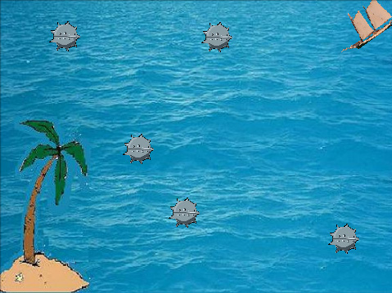Έστω ότι είμαστε καπετάνιοι σε ένα **πλοίο** που έχει μπλεχτεί σε ένα θαλάσσιο **ναρκοπέδιο** και προσπαθεί να φτάσει στη στεριά. Όποιος καπετάνιος κάνει το καλύτερο **χρόνο**, αυτός είναι και ο νικητής. Φυσικά χρειάζεται πολύ προσοχή στις **νάρκες** οι οποίες είναι έτοιμες να εκραγούν!

Οι νάρκες δε μένουν σταθερές στη θέση τους αλλά κινούνται λόγω θαλασσίων ρευμάτων κάνοντας πιο δύσκολη την προσπάθεια του πλοίου να φτάσει στη στεριά.

Αν το πλοίο ακουμπήσει σε μία από αυτές τις νάρκες, τότε αυτή θα εκραγεί και το πλοίο θα πάρει φωτιά και φυσικά ο παίκτης θα χάσει.

**Χρονόμετρο**

Όλοι μας έχουμε παίξει παιχνίδια όπου το χαρακτηριστικό που θα κρίνει το νικητή είναι το ποιος θα καταφέρει να πετύχει ένα συγκεκριμένο στόχο στο μικρότερο δυνατό χρόνο. Και στο Scratch μπορούμε να δημιουργήσουμε ενδιαφέροντα παιχνίδια έχοντας αντίπαλο το χρόνο.

Για να το πετύχουμε αυτό χρειαζόμαστε το **χρονόμετρο**, μια μεταβλητή κατάστασης η οποία βρίσκεται στην παλέτα **Αισθητήρες**. Για να εμφανιστεί το χρονόμετρο πρέπει να επιλέξουμε την προβολή του χρονομέτρου στη σκηνή τσεκάροντας την αντίστοιχη επιλογή.

C:\Users\ΟΡΕΣΤΗΣ\Documents\Telikes eikones gia Kefalaia 14,16\Kefalaio 14\Untitled-53.jpg

Το **χρονόμετρο** ξεκινά να μετράει δευτερόλεπτα αυτόματα από τη στιγμή που εκκινούμε το Scratch! Αν τσεκάρουμε την αντίστοιχη επιλογή για να εμφανιστεί στην οθόνη, τότε θα παρατηρήσουμε ότι α) ο χρόνος κυλάει παρότι δεν εκτελούμε κάποιο έργο (!) β) η αρχική του τιμή δεν είναι 0 αλλά αντιστοιχεί στα δευτερόλεπτα που πέρασαν από τη στιγμή που ανοίξαμε το Scratch(!).

Επειδή, ο χρόνος αυτός δεν μας ενδιαφέρει στα έργα μας, το Scratch μας παρέχει μια εντολή για να μηδενίζουμε την τιμή του, την εντολή **μηδένισε το χρονόμετρο**.

Αν λοιπόν θέλουμε να χρησιμοποιήσουμε το χρονόμετρο σε κάποιο πρόγραμμα, θα πρέπει απλά στην αρχή του έργου να το μηδενίσουμε.



**Αντικείμενα και Σκηνικό**

Σίγουρα θα χρειαστούμε ένα αντικείμενο πλοίο και ένα αντικείμενο-νάρκη το οποίο θα αντιγράψουμε πολλές φορές ώστε να γεμίσουμε το ναρκοπέδιό μας. Ψάχνοντας στο διαδίκτυο αλλά και στη βιβλιοθήκη του Scratch επιλέξαμε τις εξής ενδυμασίες για τα αντικείμενα:

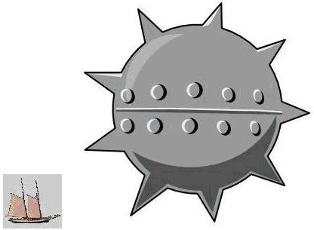 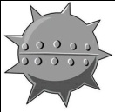

Τι σκηνικό θα θέλαμε να χρησιμοποιήσουμε για μια τέτοιου είδους εφαρμογή; Σκεφτόμαστε ένα φόντο θάλασσας με τη στεριά που να φαίνεται σε κάποια γωνία. Ενδεικτικά λοιπόν το σκηνικό θα μπορούσε να ήταν αυτό της επόμενης εικόνας.

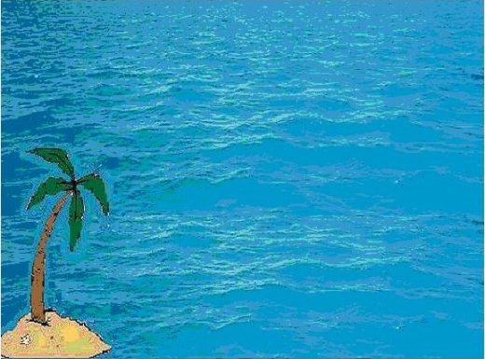

**Αντικείμενα νάρκες**

Τώρα ας σκεφτούμε τα εμπόδια που θα υπάρχουν στο σκηνικό μας. Καλό θα ήταν να υπάρχουν αρκετές νάρκες έτσι ώστε να κάνουμε τη διαδρομή του πλοίου δυσκολότερη. Έστω, λοιπόν, ότι εισάγουμε πέντε νάρκες, οι οποίες θα επιπλέουν στη θάλασσά μας και θα είναι διασκορπισμένες σε όλη την επιφάνεια του νερού.

Ποια θα είναι η συμπεριφορά τους; Απλά θα κινούνται ανάμεσα σε σταθερές θέσεις. Καλό θα ήταν κάποιες από αυτές να κινούνται κάθετα, άλλες οριζόντια και άλλες διαγώνια. Το ολοκληρωμένο σενάριο για μια από τις νάρκες:

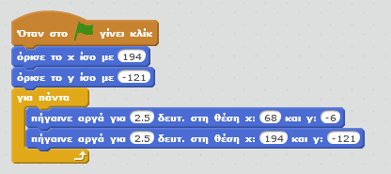

Ορίζουμε μια αρχική θέση, και με την εντολή επανάληψης **για πάντα**, προκαλούμε τις νάρκες να μετακινούνται αργά μεταξύ δύο θέσεων. Ανάλογα με το χρόνο κίνησης που θα επιλέξετε στις εντολές **πήγαινε αργά … δευτ**, θα προσδιορίσετε και τη δυσκολία του παιχνιδιού.

Δημιουργήστε ένα μόνο αντικείμενο και στη συνέχεια πατήστε **δεξί κλικ** πάνω του (στη λίστα αντικειμένων) και επιλέξτε **διπλασίασε.** Εύκολα μπορείτε να δημιουργήσετε άλλα τέσσερα αντικείμενα που έχουν ενσωματωμένο μέσα τους το ίδιο σενάριο. **Απλά αλλάξτε τις συντεταγμένες στις αντίστοιχες εντολές.**

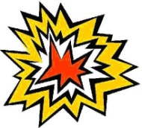**Αντικείμενο πλοίο**

Το πλοίο μας χρειάζεται μια δεύτερη ενδυμασία (έκρηξη) έτσι ώστε σε περίπτωση που ακουμπήσει μια νάρκη να φανεί πιο ρεαλιστικά το αποτέλεσμα. Η ενδυμασία αυτή θα μπορούσε να μοιάζει με αυτήν που εμφανίζεται στην διπλανή εικόνα.

Η συμπεριφορά του καραβιού είναι εύκολη. Ας διακρίνουμε της διαστάσεις της:

* το πλοίο πρέπει να κινείται με τα βελάκια του πληκτρολογίου ώστε να μπορεί να μετακινηθεί μέχρι τη στεριά,
* αν το πλοίο καταφέρει να «αγγίξει» τη στεριά τότε το παιχνίδι μας θα έχει τερματιστεί με επιτυχία. Η άφιξη του πλοίου στη στεριά μπορεί να γίνει αντιληπτή μόλις το πλοίο ακουμπήσει το νησάκι που βρίσκεται στην κάτω αριστερή γωνία του σκηνικού.
* 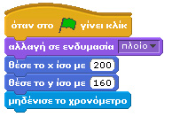αν το πλοίο «αγγίξει» μια νάρκη, τότε φοράει την ενδυμασία «έκρηξη» και τερματίζεται το παιχνίδι.

Όταν αρχίζει το πρόγραμμα πρέπει να φροντίσουμε το πλοίο να έχει την κατάλληλη ενδυμασία. Φυσικά, όπως και με τις νάρκες, τοποθετούμε το πλοίο στην αρχική του θέση και δεν ξεχνάμε να μηδενίσουμε το χρονόμετρο για ξεκινήσει η προσπάθεια του χρήστη. Το σενάριό μας προς το παρόν μοιάζει με το διπλανό:

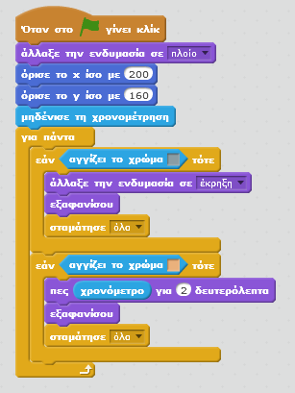

Χρειαζόμαστε να προσθέσουμε τους δυο ελέγχους για τις δυο διαφορετικές συνθήκες τερματισμού που περιγράφηκαν προηγουμένως.

Προφανώς θα τις εντάξουμε μέσα σε μια εντολή **για πάντα** αφού θέλουμε να οι έλεγχοι να πραγματοποιούνται διαρκώς.

Οι συνθήκες μας θα βασιστούν στο χρώμα των αντίστοιχων αντικειμένων:

* στην περίπτωση που το πλοίο μας αγγίζει το χρώμα της νάρκης θα προσδιορίζουμε την ενδυμασία του πλοίου σε «έκρηξη» και θα σταματά το σενάριο
* στην περίπτωση που αγγίζει το χρώμα της στεριάς, τότε το πλοίο θα μας ανακοινώσει για 2 δευτερόλεπτα το χρόνο μας και θα τερματίσει το έργο.

Το αρχικό σενάριο θα γίνει όπως φαίνεται δίπλα:

Αφού ορίσαμε τα αρχικά δεδομένα του πλοίου μας, και τις συνθήκες τερματισμού του παιχνιδιού, θέλουμε να το κινούμε με τα βελάκια του πληκτρολογίου. Τα γνωστά τέσσερα σενάρια:

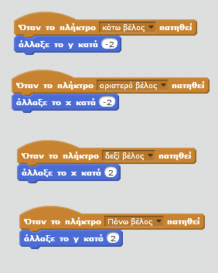





Και το παιχνίδι μας είναι έτοιμο! Πειραματιστείτε με τον αριθμό και τις θέσεις των ναρκών για να το κάνετε πιο ενδιαφέρον…